PLAN DE TRABAJO
NOMBRE DEL LIDER TECNICO | Juan David Acero Urbano | CODIGO | 1007423852
PROGRAMA ACADÉMICO | Ingeniería de Sistemas
NOMBRE DEL EQUIPO | Codify | NIT | 92343529 – 0
OTROS MIEMBROS DEL EQUIPO | Brayan Alexander Parales Malaver  Wilever Beltran Tuay  Xavier Nicolas Becerra Alfonso | CODIGO | 1006553609  1123802568  1029641062
FECHA DILIGENCIAMIENTO | 17/09/2026 | VERSION | 1.1

1. CRONOGRAMA DE ACTIVIDADES A DESARROLLAR DENTRO DE LA EMPRESA
DIAGRAMA DE GANT CON ACTIVIDADES Y TIEMPOS
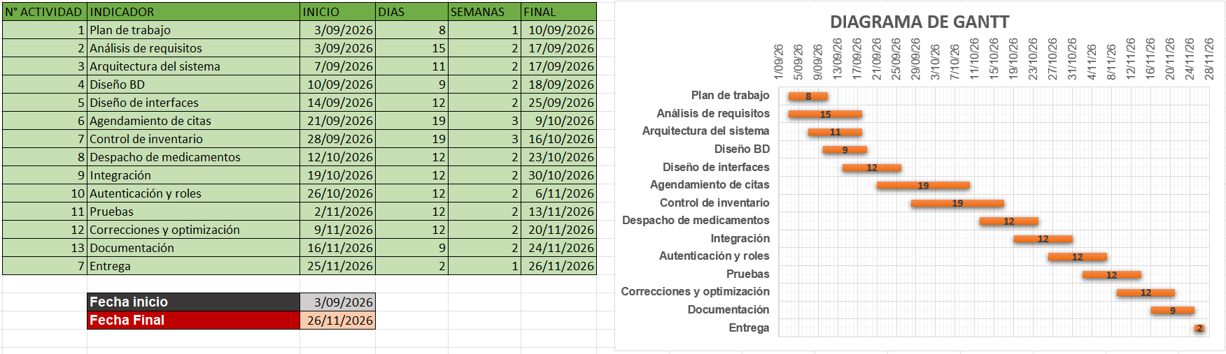

2. INDICADOR
No. ACTIVIDAD | INDICADOR | ROL ASIGNADO
1 | Elaboración del plan de trabajo | Líder técnico
2 | Levantamiento y análisis de requisitos | Líder técnico
3 | Análisis del sistema y definición de la arquitectura | Líder técnico
4 | Diseño de la base de datos | Backend y datos
5 | Diseño de interfaces de usuario | Frontend y experiencia
6 | Desarrollo del módulo de agendamiento de citas médicas | Backend y datos  Frontend y experiencia
7 | Desarrollo del módulo de control de inventario | Backend y datos  Frontend y experiencia
8 | Desarrollo del módulo de despacho de medicamentos | Backend y datos  Frontend y experiencia
9 | Integración de los módulos del sistema | Líder técnico
10 | Implementación de autenticación y roles de usuario | Líder técnico  Backend y datos
11 | Pruebas funcionales y técnicas | DevOps y calidad
12 | Corrección y optimización del sistema | Líder técnico  Backend y datos  Frontend y experiencia
13 | Documentación y manual de usuario | Líder técnico  Frontend y experiencia
14 | Entrega y puesta en funcionamiento | Líder técnico  DevOps y calidad

1. PRODUCTO ESPERADO
Sistema de información web para la gestión integral de servicios de salud, compuesto por los módulos de agendamiento y gestión de citas médicas, control de inventario de medicamentos y despacho de medicamentos, con autenticación de usuarios, gestión de roles, almacenamiento de información en base de datos y generación de registros para facilitar el seguimiento y control de los procesos.

FIRMAS
NOMBRE DEL RESPONSABLE | Juan David Acero Urbano
FIRMA
NOMBRE DE LOS OTROS MIEMBROS DEL EQUIPO | Brayan Alexander Parales Malaver  Wilever Beltran Tuay  Xavier Nicolas Becerra Alfonso
FIRMA

